**คู่มือการใช้ระบบเช่าโรงแรมออนไลน์ผ่านเทคโนโลยี เพย์แพล**

**การใช้งานของผู้ใช้ระบบ (User)**

**การสมัครสมาชิก (Register)**

1.1 การใช้งานของระบบชำระเงินค่าเช่าโรงแรมผ่านเทคโนโลยี Paypal

ผู้ใช้งานจะต้องทำการสมัครสมาชิกเพื่อใช้งานระบบ ซึ่งจะแสดงดังภาพที่ 1

คลิก เมื่อกรอกข้อมูลครบทุกช่อง

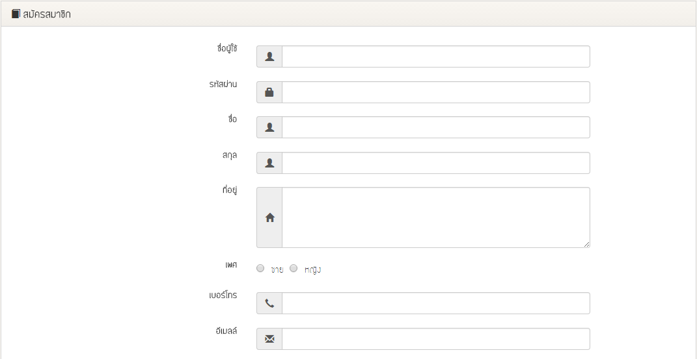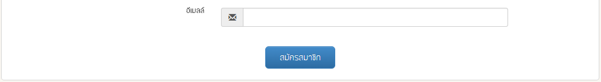

**ภาพที่ 1** แสดงการสมัครสมาชิก

1.2 เมื่อผู้สมัครสมาชิกกรอกข้อมูลไม่ครบทุกช่อง ระบบชำระเงินค่าเช่าโรงแรมผ่านเทคโนโลยี Paypal จะแจ้งเตือนเพื่อให้กรอกข้อมูลให้ครบถ้วน ซึ่งจะแสดงดังภาพที่ 2

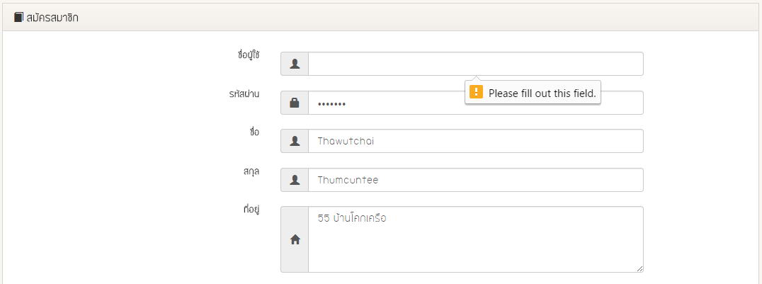

**ภาพที่ 2** แสดงการแจ้งเตือนเมื่อกรอกข้อมูลไม่ครบ

1.3 เมื่อผู้สมัครสมาชิกกรอกข้อมูลครบทุกช่องและกดปุ่มสมัครสมาชิก จะปรากฏ Dialog ขึ้นมาเพื่อให้ผู้สมัครสมาชิกอ่านกฎในการสมัครสมาชิก และกฎในการเช่าโรงแรมซึ่งผู้สมัครสมาชิกสามารถดาวน์โหลด เอกสารไฟล์ PDF มาอ่านได้

ซึ่งจะแสดงดังภาพที่ 3

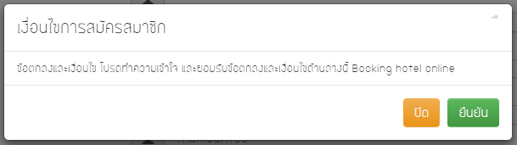

**ภาพที่ 3** แสดง Dialog เงื่อนไขการสมัครสมาชิก

**การล็อกอินเข้าสู่ระบบ (login)**

1.1 การใช้งานของระบบชำระเงินค่าเช่าโรงแรมผ่านเทคโนโลยี Paypal ผู้ใช้ระบบต้องทำการล็อกอินเข้าสู่ระบบ ซึ่งจะแสดงดังภาพที่ 4

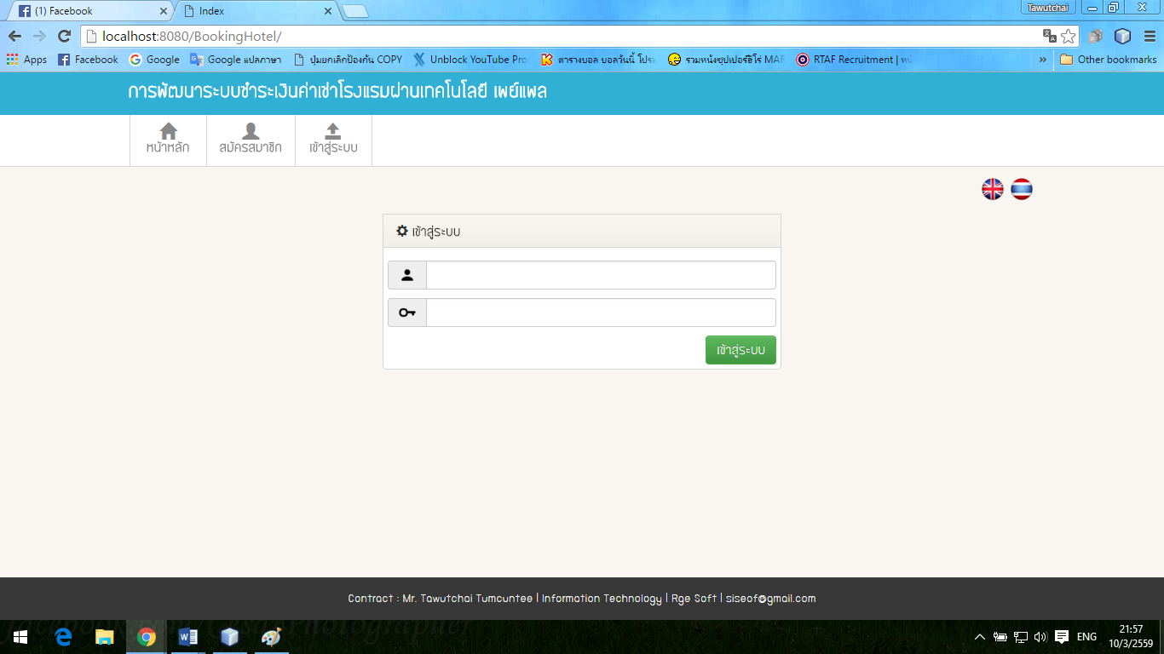

คลิกเข้าสู่ระบบ

กรอก Password

กรอก Username

คลิกที่เมนู

**ภาพที่ 4** แสดงการล็อกอินเข้าสู่ระบบ

1.2 เมื่อผู้ใช้กรอก username หรือ password ผิด ระบบจะแจ้งเตือนความ ซึ่งจะแสดงดังภาพที่ 5

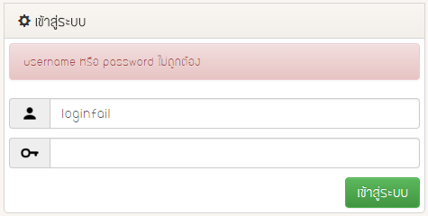

**ภาพที่ 5** แสดงการล็อกอินเข้าสู่ระบบไม่สำเร็จ

เมื่อผู้ใช้ระบบล๊อกอินสำเร็จ จะเจอ 7 เมนู ประกอบไปด้วย หน้าหลัก, การจอง, ข้อมูลการจองโรงแรม, ข้อมูลโรงแรม, ปริ้นบิลล์, เว็บไซต์ เพย์แพล, และเมนูการ ตั้งค่า จะซ่อนเมนูย่อยไว้ 3 เมนู ประกอบด้วย โปรไฟล์, เปลี่ยนรหัสผ่าน, ออกจากระบบ ซึ่งจะแสดงดังภาพที่ 6

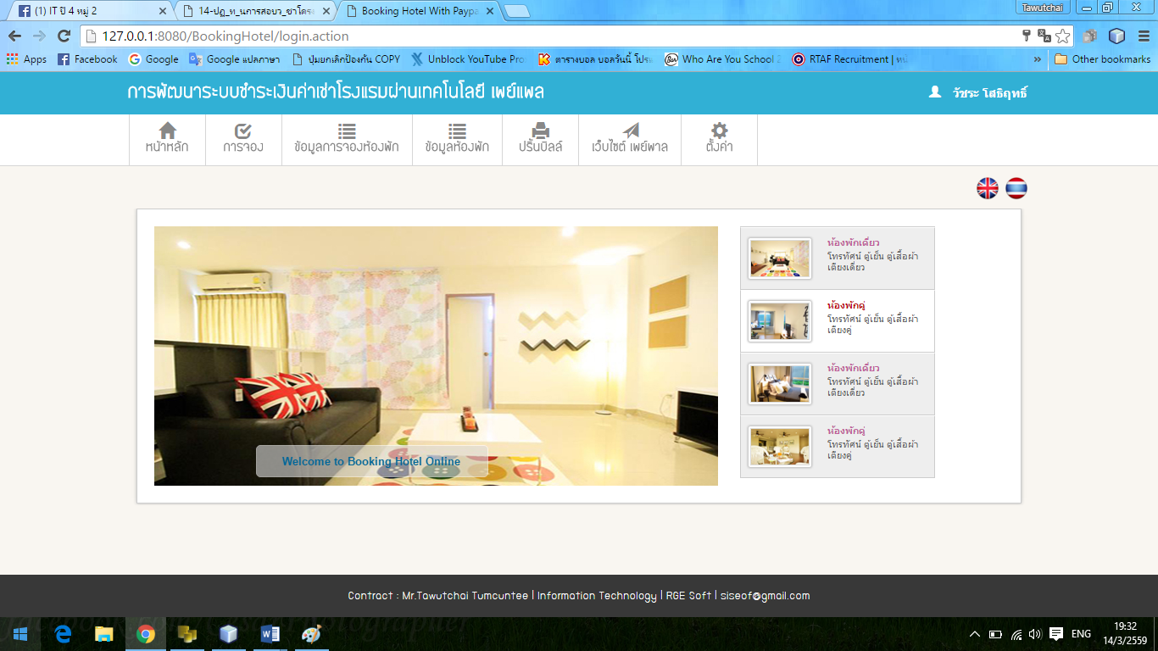

3

7

6

5

4

2

1

**ภาพที่ 6** แสดงการล็อกอินเข้าสู่ระบบสำเร็จ

**เมนูการจอง (Booking)**

* 1. **เมนูจอง**

ของระบบชำระเงินค่าเช่าโรงแรมผ่านเทคโนโลยี Paypal ผู้ใช้สามารถเลือกวันที่เช็คอิน และวันที่เช็คเอาต์ได้ โดยราคาโรงแรมจะอยู่ที่ประเภทโรงแรม ซึ่งมี 2 ประเภทคือ ห้องพัดลม และห้องแอร์ เมื่อเลือกวันที่เช็คอิน - เช็คเอาต์ เสร็จระบบจะเปลี่ยนหน้าให้อัตโนมัติซึ่งจะแสดงดังภาพที่ 7

2

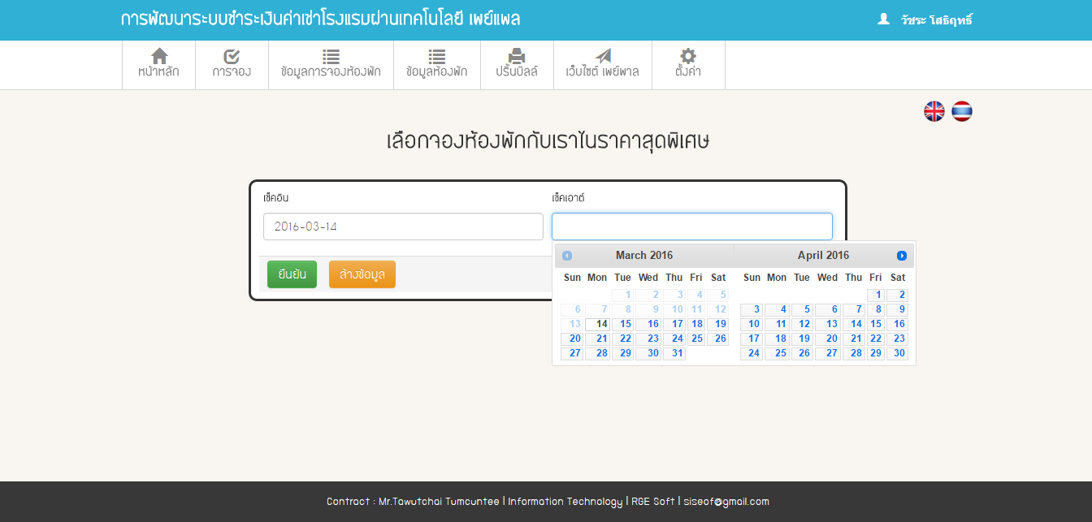

**ภาพที่ 7** แสดงการเลือกวันที่ เช็คอิน – เช็คเอาต์

**1.2 เลือกโรงแรม**

หลังจากเลือกวันที่ เช็คอิน – เช็คเอาต์เสร็จระบบจะทำการเปลี่ยนหน้าอัตโนมัติมาที่หน้าเลือกโรงแรมในหน้านี้ระบบจะแสดงโรงแรมที่ว่าง โรงแรมที่ว่างจะแสดงด้วยสีเขียว และระบบจะแสดงโรงแรมที่ถูกจองไปแล้ว ด้วยสีแดง



ซึ่งจะแสดงดังภาพที่ 8

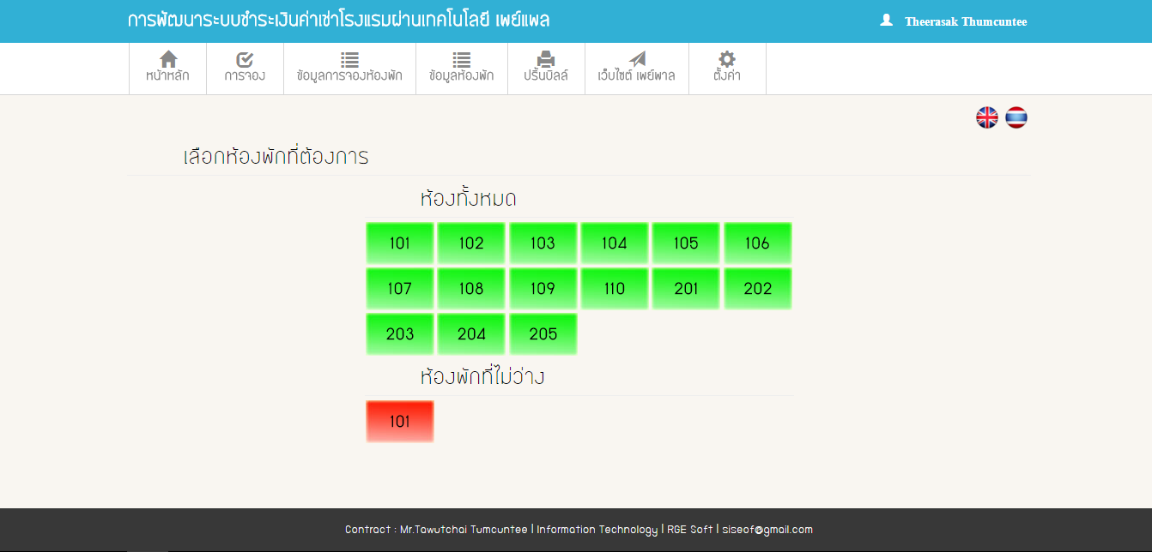

**ภาพที่ 8** แสดงโรงแรมที่ว่าง – ไม่ว่าง

**1.3 ดูรายละเอียดโรงแรม**

C:\Users\SinjuGu\AppData\Local\Microsoft\Windows\INetCache\Content.Word\2.pngผู้ใช้สามารถเลือกดูรายละเอียดโรงแรมได้ โดยการคลิกที่หมายเลขห้องที่ต้องการ ระบบจะแสดงรายละเอียดของโรงแรมที่เลือก เมื่อผู้ใช้ คลิกเลือกห้องที่

ไม่ว่างระบบจะแจ้งเตือน ซึ่งจะแสดงดังภาพที่ 9



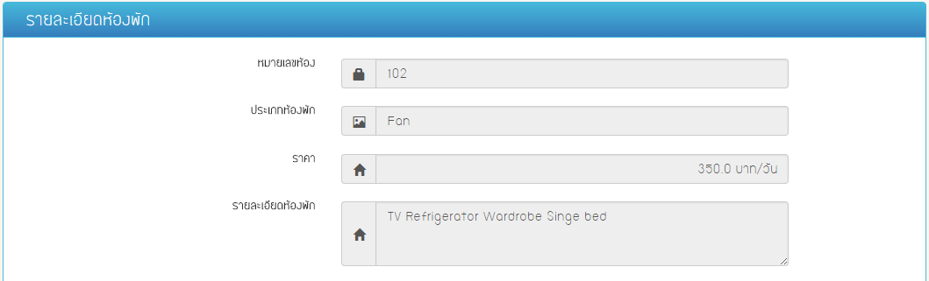

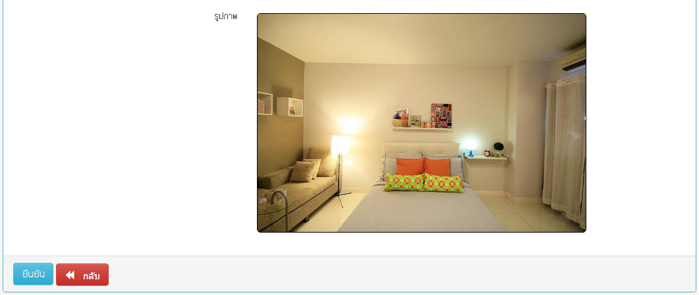

**ภาพที่ 9** แสดงรายละเอียดโรงแรม

**1.4 การยืนยันการจอง**

เมื่อผู้ใช้คลิกเลือกยืนยัน ระบบจะปรากฏ Dialog เพื่อให้ผู้ใช้ ยืนยันการจ่ายเงินผ่าน Paypal ซึ่งจะแสดงดังภาพที่ 10

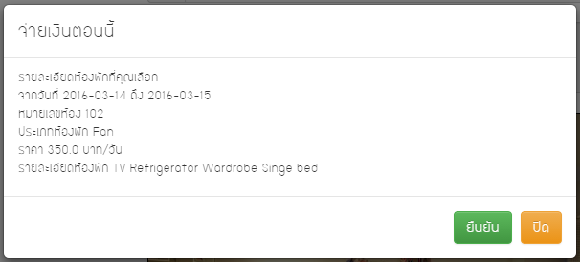

**ภาพที่ 10** แสดงรายละเอียดโรงแรม

**1.5 การกรอกข้อมูลการจ่ายเงินผ่าน Paypal**

เมื่อผู้ใช้คลิกยืนยันการจ่ายเงินตอนนี้ ระบบจะลิงค์ไปยังเว็บ Paypal เพื่อให้ผู้ใช้ทำการกรอกข้อมูลบัคร เครดิต/เดบิต ซึ่งจะแสดงดังภาพที่ 11

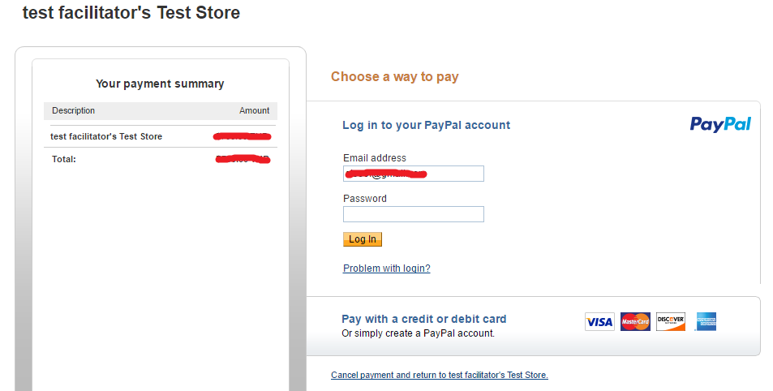

Login account Paypal

คลิกเพื่อยกเลิกกลับไปยังหน้าเว็บไซต์

**ภาพที่ 11** แสดงการ Login Account Paypal

**เมนูข้อมูลการจอง**

เมื่อผู้ใช้จองโรงแรมและได้ทำการจ่ายเงินเสร็จสิ้น ผู้จองสามารถคลิกที่เมนูข้อมูลการจองเพื่อดูรายละเอียดในการจองโรงแรมได้ ซึ่งจะแสดงดังภาพที่ 12

คลิกเพื่อดูข้อมูลการจอง

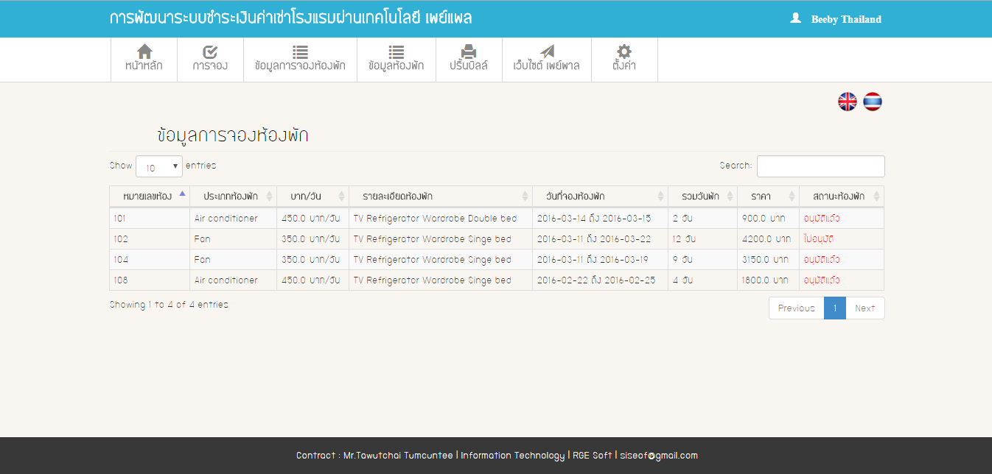

**ภาพที่ 12** แสดงเมนูรายการที่จอง

**เมนูข้อมูลโรงแรม**

ผู้ใช้สามารถเลือกดูข้อมูลโรงแรมก่อนตัดสินใจเช่าโรงแรม ซึ่งจะแสดงดังภาพที่ 13

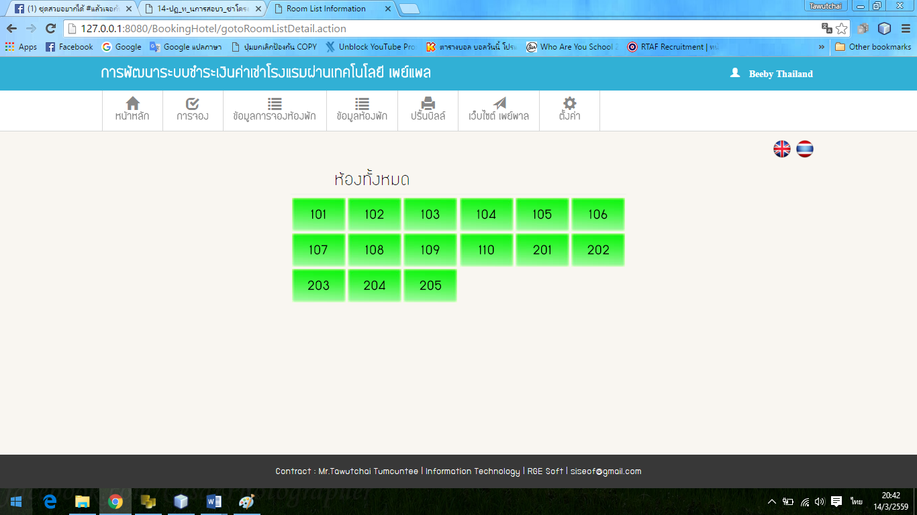

คลิกเพื่อดูข้อมูลห้องพัก

**ภาพที่ 13** แสดงโรงแรมทั้งหมด

**ดูรายละเอียดโรงแรม**

C:\Users\SinjuGu\AppData\Local\Microsoft\Windows\INetCache\Content.Word\2.pngผู้ใช้สามารถเลือกดูรายละเอียดโรงแรมได้ โดยการคลิกที่หมายเลขห้องที่ต้องการ เช่น ระบบจะแสดงรายละเอียดของโรงแรมที่ ซึ่งจะแสดงดังภาพที่ 14



**ภาพที่ 14** แสดงรายละเอียดโรงแรม

**เมนูปริ้นบิลล์**

ผู้ใช้สามารถปริ้นบิลล์จากระบบเช่าโรงแรมออนไลน์ผ่านเทคโนโลยี Paypal ออกมาเพื่อนำมาเป็นหลักฐานยืนยันการจองโรงแรม ซึ่งจะแสดงดังภาพที่ 15

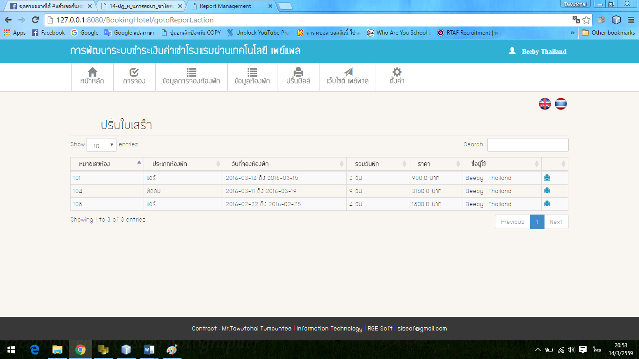

คลิกเพื่อเลือกเมนู

**ภาพที่ 15** แสดงรายการที่สามารถปริ้นบิลล์ได้

**เมนูเว็บไซต์ เพย์แพล**

เมื่อผู้ใช้ต้องการที่จะศึกษาเกี่ยวกับ Paypal ความปลอยภัยรายละเอียด การสมัครสมาชิกสามารถคลิกที่เมนูเพื่อเข้าสู่เว็บไซต์ Paypal ได้



ซึ่งจะแสดงดังภาพที่ 16

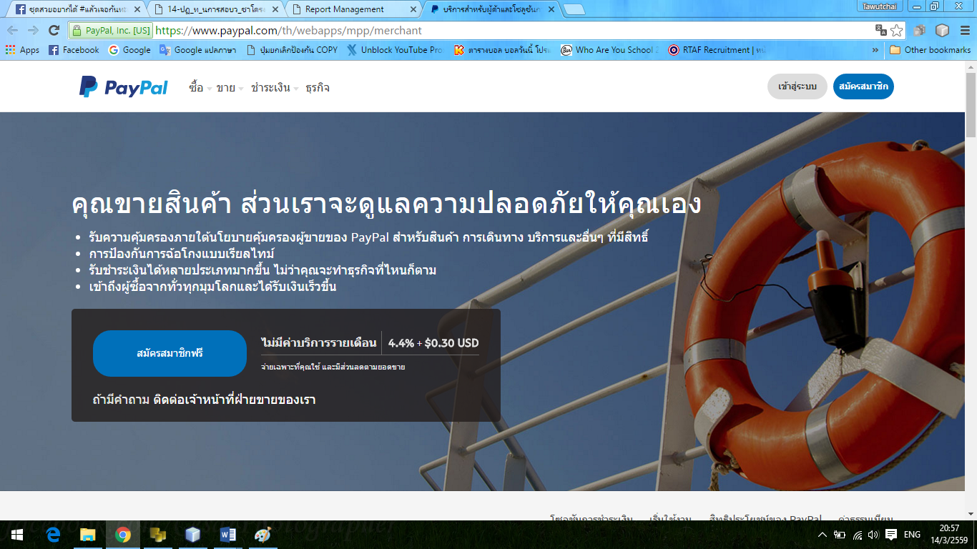

**ภาพที่ 16** แสดงหน้าหลักของเว็บ Paypal

**เมนูการตั้งค่า (Setting)**

หน้าตั้งค่าผู้ใช้ จะซ่อนเมนูย่อยไว้ 3 เมนู ประกอบด้วย โปรไฟล์, เปลี่ยนรหัสผ่าน, ออกจากระบบ ของระบบชำระเงินค่าเช่าโรงแรมผ่านเทคโนโลยี Paypal ซึ่งจะแสดงดังภาพที่ 17

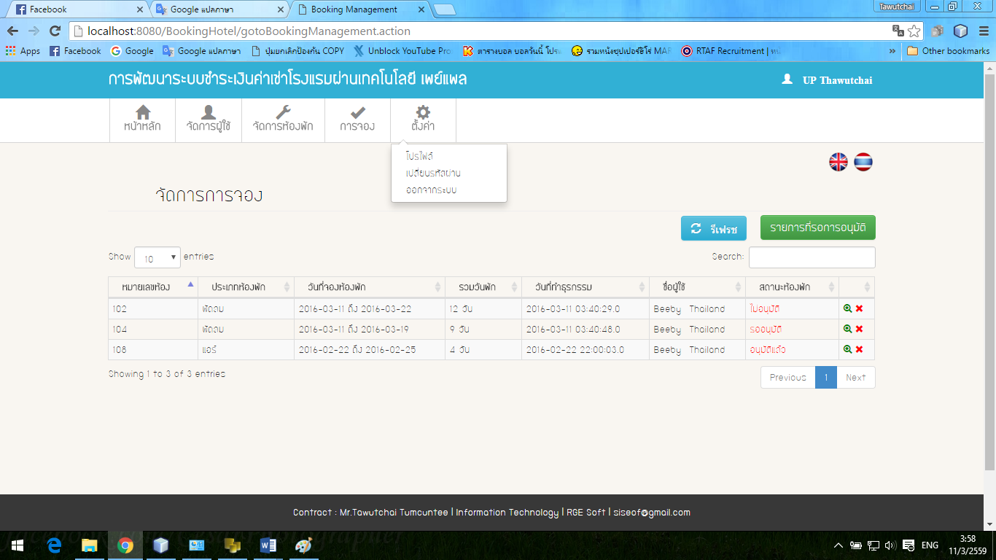

3. คลิกเพื่อออกจากระบบ

2. คลิกเพื่อเปลี่ยนรหัสผ่าน

1. คลิกดูข้อมูลส่วนตัว

คลิกเพื่อดูเมนูย่อย

**ภาพที่ 17** แสดงเมนูที่ถูกซ่อนไว้

1. **เมนูโปรไฟล์**

ผู้ใช้ระบบ ระบบชำระเงินค่าเช่าโรงแรมผ่านเทคโนโลยี Paypal สามารถทำการแก้ไขข้อมูลส่วนตัวได้ เมื่อทำการแก้ไขข้อมูลส่วนตัวเสร็จ สามารถคลิกที่ ปุ่ม

1

เพื่อทำการบันทึกระบบจะไม่เปลี่ยนหน้าเว็บเพจไปหน้าอื่น ซึ่งจะแสดงดังภาพที่ 18

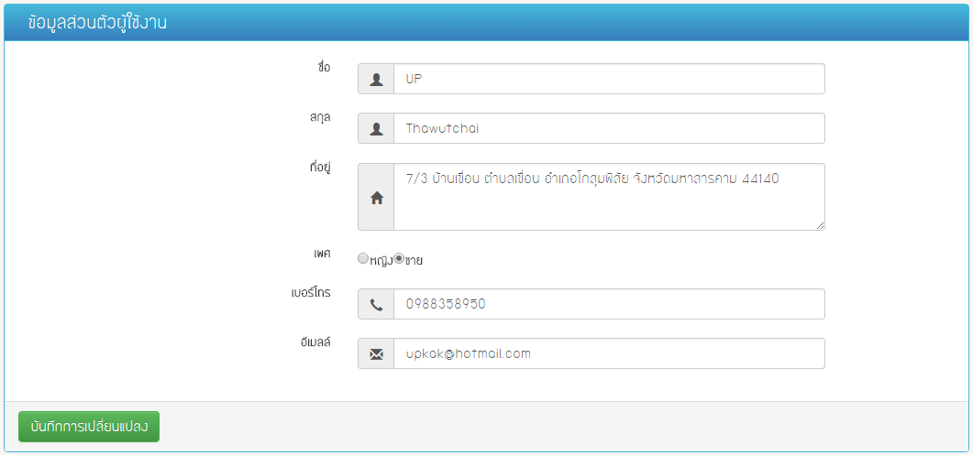

**ภาพที่ 18** แสดงแก้ไขข้อมูลส่วนตัว

1. **เมนูเปลี่ยนพาสเวิสด์**

ผู้ใช้ระบบ ระบบชำระเงินค่าเช่าโรงแรมผ่านเทคโนโลยี Paypal สามารถทำการเปลี่ยนรหัสผ่าน เมื่อทำการเปลี่ยนรหัสผ่านเสร็จสามารถคลิกที่ปุ่ม

1 เพื่อทำการบันทึกระบบจะไม่เปลี่ยนหน้าเว็บเพจไปหน้าอื่น

ซึ่งจะแสดงดังภาพที่ 19

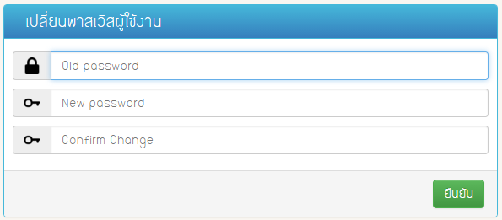

C:\Users\SinjuGu\AppData\Local\Microsoft\Windows\INetCache\Content.Word\2.png

**ภาพที่ 19** แสดงฟอร์มการเปลี่ยนรหัสผ่าน

* + 1. เมื่อมีการกรอกข้อมูลผิดพลาด ระบบจะแจ้งเตือน

เปลี่ยนรหัสผ่านไม่สำเร็จ รหัสผ่านเดิมไม่ถูกต้อง !

1. **เมนูออกจากระบบ**

เมื่อผู้ใช้ระบบ ระบบชำระเงินค่าเช่าโรงแรมผ่านเทคโนโลยี Paypal ต้องการออกจากระบบสามารถคลิกที่เมนูย่อย จะมี Dialog แจ้งเตือนการออกจากระบบ ซึ่งจะแสดงดังภาพที่ 20

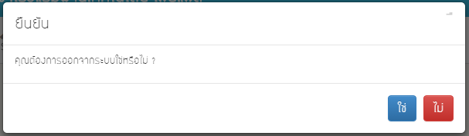

**ภาพที่ 20** แสดงการแจ้งเตือนออกจากระบบ

**ระบบเปลี่ยนภาษา ไทย – English**

1ระบบชำระเงินค่าเช่าโรงแรมผ่านเทคโนโลยี Paypal นั้นถูกออกแบบให้แสดงผลด้วยภาษา 2 ภาษาด้วยกัน คือภาษา ไทย – English เพื่อรองรับลูกค้าหลากหลายเพิ่มมากยิ่งขึ้นโดยผู้ใช้งานสามารถเปลี่ยนภาษาโดยการกดปุ่ม เพื่อเปลี่ยนภาษา ระบบจะทำการรีเฟรชหน้าเว็บเพจกลับไปยังหน้าหลัก